МИНИСТЕРСТВО ОБРАЗОВАНИЯ И НАУКИ РОССИЙСКОЙ ФЕДЕРАЦИИ
Федеральное государственное бюджетное образовательное учреждение
высшего образования
«Томский государственный педагогический университет»
(ТГПУ)
16-20 апреля 2018 г. в Томском государственном педагогическом университете проводится XXII Международная конференция студентов, аспирантов и молодых ученых «Наука и образование».
Планируется работа секций конференции по следующим направлениям:
- «Естественные науки» (Биолого-химический факультет);
- «Экспериментальная и клиническая медицина» (Кафедра медико-биологических дисциплин);
- «Физика и математика» (Физико-математический факультет);
- «Информатика и информационные технологии» (Институт прикладной информатики);
- «Актуальные проблемы лингвистики и методики преподавания иностранных языков» (Факультет иностранных языков);
- «Когнитивно-дискурсивные и методические проблемы лингвистики» (Кафедра теории языка и методики обучения русскому языку историко-филологического факультета);
- «Современный русский литературный язык и стилистика» (Кафедра современного русского языка и стилистики историко-филологического факультета);
- «Литературоведение и литературное образование» (Кафедра литературы и методики ее преподавания историко-филологического факультета);
- «Актуальные проблемы русского языка и литературы» (Кафедра русского языка и культуры речи);
- «Физическая культура и спорт» (Факультет физической культуры и спорта);
- «Актуальные проблемы педагогики и психологии» (Институт психологии и педагогики);
- «Философия» (Кафедра философии и социальных наук);
- «Социальные науки» (Кафедра философии и социальных наук);
- «История» (Историко-филологический факультет);
- «Религиоведение» (Кафедра истории России и методики обучения истории и обществознанию историко-филологического факультета);
- «Методика преподавания дисциплин духовно-нравственной направленности» (Международный научно-практический центр аксиологии и методологии духовно-нравственного воспитания, Историко-филологический факультет);
- «История и культурология» (Кафедра отечественной истории и культурологии);
- «Культура и искусство» (Факультет культуры и искусств);
- «Маркетинг. Реклама и РR» (Факультет экономики и управления);
- «Экономика и право» (Факультет экономики и управления);
- «Менеджмент. Логистика» (Факультет экономики и управления);
- «Социально-культурный сервис и туризм» (Факультет экономики и управления);
- «Профессиональное образование в области дизайна, безопасности жизнедеятельности, транспорта и сервиса» (Факультет технологии и предпринимательства);
- «Визуальность и современные научные исследования» (Институт теории образования);
- «Образование и технологии социально-гуманитарных исследований в полиэтнокультурном пространстве (Международный Евро-Азиатский адаптационно-образовательный центр);
- «Проектная деятельность школьников» (секция школьников; Кафедра педагогики послевузовского образования, Кафедра педагогики и психологии образования)».

По итогам конференции предполагается издание сборников материалов
конференции, в которые войдут лучшие статьи.
Сборники будут доступны для скачивания на сайте ТГПУ
в разделе «Учеба» - «Студенческая наука» - «Наши проекты»
http://www.tspu.edu.ru/students-science/projects
Все поступившие статьи проходят проверку на антиплагиат!
Рабочие языки конференции – русский и английский.

Участникам для своевременной подготовки программы необходимо в срок по 05 марта 2018 г. (включительно) предоставить в оргкомитет конференции (секретарю конференции или секретарю секции) следующие документы в электронном виде:
- заявку (Приложение 1);
- текст статьи в виде файла, названного по фамилии автора (или первого автора) (Приложение 2);
- сканированную копию платежного поручения (Оплату производят участники только с публикацией статьи. От оплаты освобождаются студенты и аспиранты ТГПУ. Произведенный оргвзнос не возвращается, в том числе: в случае отказа участника от публикации статьи, если статья оформлена не по требованиям информационного письма или не принята в печать.) (Приложение 3).
- Внимание! Участники секций «Естественные науки», «Физика и математика», «Информатика и информационные технологии» предоставляют также электронные версии статей в формате pdf.
Координаты оргкомитета:
- Секретари и председатели секций (Приложение 4);
- 634061, г. Томск, ул. Киевская, 60, корп. № 2, ФГБОУ ВО «Томский государственный педагогический университет» (ТГПУ), ауд. 307, Управление научной поддержки образовательных программ;
- Секретарь конференции, начальник отдела НИР студентов и аспирантов ТГПУ, Аксёнова Анастасия Валентиновна, г. Томск, пр. Комсомольский, 75, 1 корп. ТГПУ, ауд. 266,
тел. (3822) 311-395, e-mail: onti@tspu.edu.ru.
Приложение 1

Заявка на участие в

XXII Международной конференции студентов, аспирантов и молодых ученых

«Наука и образование» (16-20 апреля 2018 г.)

в Томском государственном педагогическом университете
(заполняется на один доклад или одну публикацию!)
Разделы заявки | Данные об участнике (участниках)
Ф.И.О. (полностью) участника (участников)
Для студентов и аспирантов - место учебы:
ПОЛНОСТЬЮ название учреждения,
ПОЛНОСТЬЮ факультет,
курс,
№ группы.
Для сотрудников – место работы:
ПОЛНОСТЬЮ название учреждения,
ПОЛНОСТЬЮ название структурного подразделения (института, кафедры, управления),
должность.
Ученая степень, ученое звание (при наличии)
Ф.И.О. ПОЛНОСТЬЮ, ученая степень, ученое звание, должность научного руководителя
Адрес домашний С ИНДЕКСОМ!
Е-mail
Контактные телефоны (домашний, рабочий, сотовый)
Название секции
Название доклада и/или статьи
Форма участия  (ОСТАВИТЬ НУЖНОЕ, НЕНУЖНОЕ - УБРАТЬ) | - публикация статьи и выступление с докладом;  - только публикация статьи;  - только выступление с докладом
Необходимые технические средства для доклада (при необходимости)
Необходимость в гостинице (Профилакторий «Учитель» по адресу: Томск, Герцена, 49) | ДА/ НЕТ
Примечания
Питание и проживание осуществляется за счет командирующей стороны.
Приложение 2
Правила оформления и структура научной статьи
- Объем: 3-6 страниц (Внимание! Статьи объемом менее 3-х страниц и более 6-ти страниц не принимаются). Все статьи проходят проверку на антиплагиат!
- Формат – Microsoft Word, шрифт Times New Roman, кегль 14, интервал «1», выравнивание по ширине, поля – 2.5 см со всех сторон, абзацный отступ 1 см, без переносов.

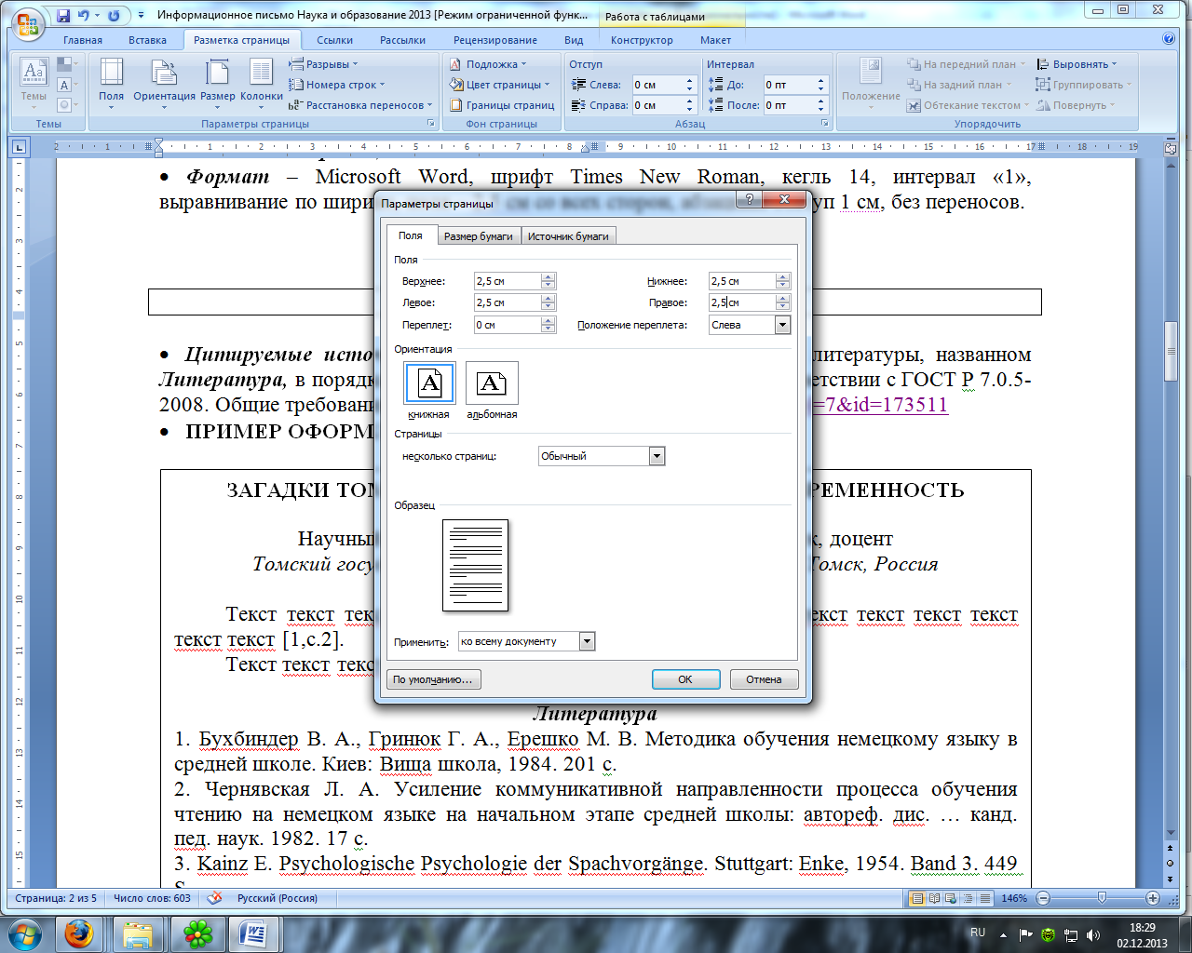 | 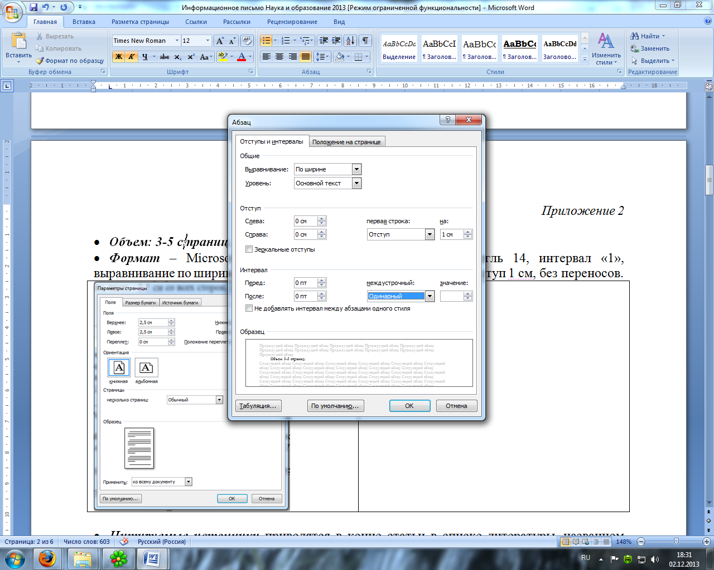
Научная статья должна содержать следующие разделы:
1.УДК (выравнивание по левому краю).
2.ГРНТИ (выравнивание по левому краю; можно узнать на сайте: http://www.grnti.ru/).
3.Название (на русском и английском языках; выравнивание по центру; печатается полужирным начертанием заглавными буквами).
4.Фамилия, имя, отчество (полностью) автора, авторов.
5.Научный руководитель: И.О. Фамилия, ученая степень, ученое звание или должность.
6.Организация, город, страна участника/участников (при необходимости указать несколько организаций; выравнивание по центру; печатается курсивом).
7.Ключевые слова (на русском и английском языках; выравнивание по ширине).
8.Аннотация (до 100 слов; только на русском языке; выравнивание по ширине).
9.Текст статьи (выравнивание по ширине; печатается через 1 строку).
10.Список литературы (выравнивание по ширине). Внимание! Цитируемые источники приводятся в конце статьи после заголовка «Литература», в порядке упоминания (НЕ ПО АЛФАВИТУ) в соответствии с ГОСТ Р 7.01-2003; город издательства печатается полностью (например, не «М», а «Москва»)! (http://libserv.tspu.edu.ru/images/lib_news/documents/Gost/7_1-2003.pdf).

Пример оформления статьи
УДК 373.24
ГРНТИ 14.07.05
СИСТЕМА ОРГАНИЗАЦИИ ВОСПИТАТЕЛЬНОЙ РАБОТЫ В СРЕДНЕЙ ОБЩЕОБРАЗОВАТЕЛЬНОЙ ШКОЛЕ
SYSTEM OF THE ORGANIZATION OF EDUCATIONAL WORK
AT COMPREHENSIVE SCHOOL
Иванова Анна Павловна
Научный руководитель: В. П. Донцов, канд. истор. наук, доцент
Томский государственный педагогический университет, г. Томск, Россия
Ключевые слова: воспитательная работа, школьники, средняя общеобразовательная школа, система воспитательной работы, учитель, классный руководитель.
Key words: educational work, school students, comprehensive school, system of educational work, teacher, class teacher.
Аннотация. Сегодня образовательные учреждения несут ответственность за формирование культурного и нравственного облика подрастающего поколения. В связи с этим к воспитательной системе общеобразовательных учреждений предъявляются высокие требования, поэтому актуальность исследования не вызывает сомнений. В исследовании обобщены основные подходы к организации воспитательных систем советской и российской школы, представлены итоги сравнения, критерии и показатели эффективности воспитательной работы в современной школе. На основе разработанных критериев и показателей проанализирован опыт организации воспитательной работы в МАОУ СОШ № 124 г. Томска. В статье также раскрыто значение личности педагога в организации эффективной системы воспитания школьников.

Текст текст текст текст текст текст текст текст текст текст текст текст текст текст текст текст текс текст текст [1, с.2].
Текст текст текст текст текст текст текст текст текст текст текст текст текст текст текст текст текст текст текст текст текст текст текст текст текст текст текст текст текст текст текст [2].

Литература
- Валентинов, В. 150 игр для детей / В. Валентинов. – Ростов-на-Дону : Феникс ; Санкт-Петербург : Изд-во «Северо-Запад», 2006. – 249 с.
- Варфоломеева, З. С. Олимпийское образование в практике физического воспитания школьников / З. С. Варфоломеева, Д. О. Портнов // В мире научных открытий. – 2010. – № 2-1. – С. 157-160.
- Копылова, Н. А. Современный взгляд на педагогику сотрудничества и реализацию ее идей в практической деятельности образовательных учреждений / Н. А. Копылова // Известия Российского государственного педагогического университета им. А.И. Герцена. – 2007. – Т. 19. – № 45. – С. 367-373.
- Официальный сайт Олимпийского комитета России [Электронный ресурс]. – Режим доступа: http:// www.olympic.ru (дата обращения : 5.09.2013).
- Казанская, Т.Д. Система воспитательной работы в школе / Т. Д. Казанская // Наука и образование: материалы XVIII научно-практической конференции студентов, аспирантов, молодых ученых (Томск, 21-25 апреля 2014 г.) / отв. ред. Л.А. Беляева, В.В. Лобанов, О.В. Смирнов, Л.П. Канакова. – Томск, 2014. – С. 140-144.
- Поздеева, С. И. Открытое совместное действие педагога и ребенка: содержание, признаки, результаты / С. И. Поздеева // Вестник Томского государственного педагогического университета. – 2012. – Выпуск 4. – С. 198-202.
- Пешкова, А. В. Социальная и профессиональная ориентация учащихся кадетских классов: автореф. дисс. ... канд. пед. наук: 13.00.01 / Пешкова Анна Вячеславовна. – Ярославль, 2006. – 22 с.

Пример оформления таблицы
Таблица 1
Динамика показателей предметной подготовленности учащихся средней школы
№ п/п | Учебная дисциплина | В начале четверти, в баллах | В конце четверти,  в баллах | Примечание
1 | Русский язык
2 | Литература
3 | История

Рисунки, таблицы, диаграммы и иные объекты предоставляются как в тексте статьи, так и отдельными файлами в форматах doc, docx, png, jpeg, tiff, exel.
Приложение 3

Платеж | Получатель: УФК по Томской области (ТГПУ л/с 20656Х70790)  КПП: 701701001 ИНН: 7018017907  Код ОКТМО: 69701000  P/сч.: 40501810500002000002  в: Отделение Томск, г. Томск  БИК: 046902001 К/сч.:______________________________  Код бюджетной классификации (КБК): _00000000000000000130_  Платеж: Участие Ивановой В.В. в конференции Наука и образование  Плательщик: _________________________________________________  Адрес плательщика: ____________________________________________  ИНН плательщика: ____________ № л/сч. плательщика: ______________  Сумма: 610 руб. 00 коп.  Подпись:________________________ Дата: « __» _______2018 г.
Квитанция  Кассир | Получатель: УФК по Томской области (ТГПУ л/с 20656Х70790)  КПП: 701701001 ИНН: 7018017907  Код ОКТМО: 69701000  P/сч.: 40501810500002000002  в: Отделение Томск, г. Томск  БИК: 046902001 К/сч.:______________________________  Код бюджетной классификации (КБК): _00000000000000000130_  Платеж: Участие Ивановой В.В. в конференции Наука и образование  Плательщик: _________________________________________________  Адрес плательщика: ____________________________________________  ИНН плательщика: ____________ № л/сч. плательщика: ______________  Сумма: 610 руб. 00 коп.  Подпись:________________________ Дата: « __» _______2018 г.

Оплата оргвзноса является обязательным условием публикации статьи в сборнике конференции. Участники, выступающие только с докладом
(без публикации статьи), оргвзнос не оплачивают.
Студенты и аспиранты ТГПУ освобождаются от оплаты оргвзноса.
Произведенный оргвзнос не возвращается, в том числе: в случае отказа участника от публикации статьи, если статья оформлена не по требованиям информационного письма и не принята в печать.

В назначении платежа обязательно указать:
«Участие Фамилия И.О. в конференции Наука и образование»
(в родительном падеже)

Данное письмо одновременно является приглашением для участия в конференции.
Оргкомитет конференции будет очень признателен Вам, если Вы разошлете это письмо максимальному количеству заинтересованных лиц.
С уважением, Оргкомитет конференции
Приложение 4
Секретари и председатели секций XXII Международной конференции студентов, аспирантов и молодых ученых «Наука и образование» (16-20 апреля 2018 года)

№ | Название секции | Структурное подразделение, организующее секцию | Ответственный секретарь секции | Председатель секции | Контакты
1 | Естественные науки | Биолого-химический факультет (БХФ) | Перевозкин Валерий Петрович, канд. биол. наук, доцент, зав. каф. Общей биологии и методики обучения биологии (ОБиМОБ) | Минич Александр Сергеевич, д-р биол. наук, проф., декан БХФ | ул. Герцена, 47,  (корп.7) ауд. 1, 22, 23  (3822)43-41-75,  8-913-804-00-54  pvptomsk@rambler.ru
2 | Экспериментальная и клиническая медицина | Кафедра медико-биологических дисциплин  (КМБД, ФОД) | Шестакова Наталья Павловна, зав. кабинетом | Седокова Марина Львовна, канд. биол. наук, доцент | пр. Комсомольский, 75  (корп.1) ауд. 232  (3822) 311-346 (внутренний: 1137)  8-913-887-84-25  cedokova@sibmail.com  mbd09@mail.ru
3 | Физика и математика | Физико-математический факультет  (ФМФ) | Зырянова Ольга Васильевна, канд. физ.-мат. наук, доцент | Пьяных Елена Георгиевна, канд. пед. наук, доцент, декан ФМФ | пр. Комсомольский, 75 (корп.1), ауд. 265  (3822) 311-350  zyryanova@tspu.edu.ru
4 | Информатика и информационные технологии | Институт прикладной информатики (ИПИ) | Пираков Фаррухруз Джамшедович, инженер-программист СНИЛИТ | Клишин Андрей Петрович, зав. лабораторией СНИЛИТ ИПИ | пр. Комсомольский, 75  (корп.1, УЛК) ауд. 3/14  (3822) 311-353  (3822) 311-366  klishin@tspu.edu.ru
5 | Актуальные проблемы лингвистики и методики преподавания иностранных языков» | Факультет иностранных языков  (ФИЯ) | Ким Антонина Александровна, канд. истор. наук, доцент | Гузеева Александра Валерьевна, канд. пед. наук, доцент, декан ФИЯ | пр. Комсомольский, 75  (корп.1) ауд. 428  (3822) 311-362  kimaa@inbox.ru
6 | Когнитивно-дискурсивные и методические проблемы лингвистики | кафедра теории языка и методики обучения русскому языку (КТЯиМОРЯ ИФФ) | Саркисова Анна Юрьевна, канд. филол. наук, доцент | Курьянович Анна Владимировна, д.филол.н., доцент, профессор, зав. кафедрой теории языка и методики обучения русскому языку | ул. Карла Ильмера, 15/1 (корп.8) ауд. 215  (3822) 31-12-47  89138556641  ovanju@gmail.com
7 | Современный русский литературный язык и стилистика | кафедра  русского языка (КРЯ ИФФ) | Лобанова Светлана Витальевна, канд. филол. наук, доцент | Болотнова Нина Сергеевна, д.филол.н., проф., зав. кафедрой русского языка | ул. Карла Ильмера, 15/1 (корп.8) ауд. 221  (3822) 31-12-47  svetlana2feb@sibmail.com
8 | Литературоведение и литературное образование | Кафедра русской литературы  (КРЛ ИФФ) | Чернявская Юлия Олеговна, канд. филол. наук, доцент | Полева Елена Александровна, канд. филол. наук, доцент, зав. кафедрой русской литературы | ул. Карла Ильмера, 15/1 (корп.8) ауд. 219  (3822) 31-12-47  utcher@yandex.ru
9 | Актуальные проблемы русского языка и литературы | Кафедра русского языка и культуры речи  (КРЯиКР, ФОД) | Песоцкая Светлана Александровна, канд. филол. наук, доцент | Колпакова Людмила Викторовна, канд. филол. наук, доцент | пр. Комсомольский, 75  (корп.1) ауд. 323  (3822) 311-346  (внутренний: 1132)  rusyaz@tspu.edu.ru
10 | Физическая культура и спорт | Факультет физической культуры и спорта  (ФФКС) | Коровина Татьяна Львовна, студент | Вязигин Алексей Юрьевич, канд. пед. наук, доц., декан ФФКС | ул. Киевская, 62А  (корп.5) ауд. 31  (382-2) 52-20-91  ffks2007@yandex.ru  tanjuha03041995@yandex.ru
11 | Актуальные проблемы педагогики и психологии | Институт психологии и педагогики  (ИПиП) | Демина Людмила Сергеевна, канд. пед. наук, доцент каф. социальной педагогики | Смышляева Лариса Германовна, доктор пед. наук, профессор, директор института | ул. Карла Ильмера, 15/1 (корп.8) ауд. 309  8-960-969-46-50  lyud_2@mail.ru
12 | Философия и социальные науки | Кафедра философии и социальных наук  (КФСН, ФОД) | Герасимова Ольга Владимировна, старший преподаватель | Степанов Александр Анатольевич, д-р философ. наук, профессор | пр. Комсомольский, 75  (корп.1) ауд. 330  (3822) 311-346 (внутренний: 1096)  step_59@mail.ru  okamastro@mail.ru
13 | Социальные науки | Кафедра философии и социальных наук  (КФСН, ФОД) | Герасимова Ольга Владимировна, старший преподаватель | Рудковская Ирина Евгеньевна, канд. истор. наук, доцент | пр. Комсомольский, 75  (корп.1) ауд. 330  (3822) 311-346 (внутренний: 1096)  okamastro@mail.ru
14 | История и культурология | Кафедра отечественной истории и культурологии  (КОИК, ФОД) | Селиванов Сергей Александрович, канд. философ. наук, доцент | Тучков Александр Геннадьевич, канд. истор. наук, доцент | пр. Комсомольский, 75 (корп.1) ауд. 326  (3822) 311-450 (внутренний: 2115)  kafedraoik@gmail.com  selivanov57@inbox.ru
15 | Культура и искусство | Факультет культуры и искусств  (ФКИ) | Морозова Татьяна Александровна, магистрант;  документовед каф. музыкального и художественного образования | Романова Наталья Ивановна, канд. культурологии, доцент, и.о. зав. кафедрой МиХО | ул. Карла Ильмера 15/1, стр.1 (корп.9)  (3822) 311-249  8-923-404-04-24  kamelinat@sibmail.com
16 | История | Историко-филологический факультет  (ИФФ) | Капустин Александр Владимирович, магистрант | Галкина Татьяна Васильевна, канд. истор. наук, доцент, декан ИФФ | ул. Карла Ильмера, 15/1, (корп.8) ауд. 431  (3822) 31-12-47  8-952-899-36-19  kavich324@gmail.com
17 | Методика преподавания дисциплин духовно-нравственной направленности | Международный научно-практический центр аксиологии и методологии духовно-нравственного воспитания ТГПУ,  Историко-филологический факультет  (МНПЦ АиМДНВ ТГПУ, ИФФ) | Василенко Анастасия Викторовна, м.н.с. | Кошечко Анастасия Николаевна, д.филол.н., доцент, профессор кафедры русской литературы, директор Международного научно-практического центра аксиологии и методологии духовно-нравственного воспитания ТГПУ | пр. Комсомольский, 75 (корп. 1), каб. 503 УЛК ул. Карла Ильмера, 15/1, (корп.8) ауд. 219  (3822) 31-12-00,  доп. 1114  8-962-785-16-27 (председатель)  8-913-858-24-45 (секретарь)  npc_dnv@tspu.edu.ru
18 | Религиоведение | кафедра истории России и методики обучения истории и обществознанию (КИРиМОИО ИФФ) | Райкова Ольга Анатольевна, канд. филос. наук, доцент кафедры истории России и методики обучения истории и обществознанию | Сазонова Наталия Ивановна, доктор филос. наук, профессор, зав. кафедрой истории России и методики обучения истории и обществознанию | ул. Карла Ильмера, 15/1, (корп.8) ауд. 219, ауд. 427  (3822) 31-12-47  79609753227  didenko.oa@list.ru
19 | «Маркетинг. Реклама и РR» | Факультет экономики и управления  (ФЭУ) | Метлина Анастасия Евгеньевна, канд. эконом. наук, доцент | Ромахина Ирина Алексеевна, канд. эконом. наук, доцент, декан ФЭУ | пр. Комсомольский, 75 (корп.1) ауд. 210  (3822) 311-390  metlina@tspu.edu.ru
20 | «Экономика и право»
21 | «Менеджмент. Логистика»
22 | «Социально-культурный сервис и туризм»
23 | Профессиональное образование в  области дизайна, безопасности жизнедеятельности, транспорта и сервиса | Факультет технологии и предпринима-  тельства  (ФТП) | Бодрова Альфира Шайфулловна, канд. философ. наук, доцент | Колесникова Елена Владимировна, канд. биол. наук, доцент, декан ФТП | ул. Карла Ильмера, 15/1, (корп.8) ауд. 233  (3822) 311-241  8-923-403-10-08  Alfira65@mail.ru
24 | Визуальность и современные научные исследования | Институт теории образования (ИТО) | Первушина Нина Андреевна, старший лаборант ИТО | Мелик-Гайказян Ирина Вигеновна, доктор философ. наук, профессор, директор ИТО | пр. Комсомольский, 75 (корп.1) ауд. 254  (3822) 311-355  (внутр. 1175)  8-923-418-33-55  dwa@tspu.edu.ru
25 | Образование и технологии социально-гуманитарных исследований в  полиэтнокультурном пространстве | Международный Евро-Азиатский адаптационно-образовательный центр (ЕврАзОЦ) | Молчанова Елена Павловна, доцент  кафедры психологии развития личности, канд. психол. наук | Ахметова Людмила Владимировна, канд. психол. наук,  директор ЕврАзОц | пр. Комсомольский, 75 (корп.1) ауд. 315  (3822) 521-757  8-960-971-80-96  axmetova@tspu.edu.ru
26 | Проектная деятельность школьников  (секция школьников) | Кафедра педагогики послевузовского образования, Кафедра педагогики и психологии образования | Лобанов Виктор Викторович, канд. пед. наук, доцент, доцент кафедры педагогики и психологии образования | Шматько Сергей Вадимович, аспирант | пр. Комсомольский, 75  (корп.1) ауд. 247  8-953-916-46-65  shmatko@tspu.edu.ru

